Изменение параметров микроциркуляции крови и функции эндотелия сосудов при сердечно-сосудистых заболеваниях и у спортсменов
Мольдон П.А. ¹, Софронов Е.А. ¹, Луговцов А.Е. ¹, Гурфинкель Ю.И. ², Приезжев А.В. ¹
¹Физический факультет, Московский государственный университет имени М.В. Ломоносова, Москва, Россия
²Медицинский научно-образовательный институт МГУ имени М.В. Ломоносова, Москва, Россия
Введение
Сердечно-сосудистые заболевания (ССЗ) остаются главной причиной смертности во всём мире. В основе их развития лежат нарушения микроциркуляции и дисфункция эндотелия, однако комплексная диагностика этих процессов в клинике до сих пор представляет собой сложную нереализованную задачу [1]. Цель данной работы — сопоставить показатели микроциркуляции и сосудистого эндотелия у здоровых добровольцев, пациентов с ССЗ и профессиональных спортсменов. Для этого в работе используется сочетание неинвазивных методов: капилляроскопии ногтевого ложа (КНЛ), лазерной допплеровской флоуметрии (ЛДФ) и окклюзионной плетизмографии. Применение указанных методик в комплексе даёт возможность получить целостную картину состояния микроциркуляторного русла и оценить функциональные возможности эндотелия.
Материалы и методы
Исследование проведено для 92 людей. Среди них 21 здоровых добровольца составили контрольную группу, 20 человек были спортсменами, а 51 — пациенты с диагностированными сердечно-сосудистыми заболеваниями. Для оценки состояния микроциркуляторного русла применяли метод капилляроскопии ногтевого ложа (КНЛ) [2]. Уровень перфузии тканей в области предплечья измеряли с помощью лазерной допплеровской флоуметрии (ЛДФ) на аппарате «Лазма-ПФ». Функцию эндотелия (ЭФ) исследовали на приборе «Ангиочек», работа которого базируется на окклюзионной плетизмографии, проводимой в ходе пробы с постокклюзионной реактивной гиперемией.
Результаты
Применение комплекса неинвазивных методик позволило выявить отчётливые различия в состоянии микроциркуляции и эндотелиальной функции между исследованными группами. Данные окклюзионной плетизмографии продемонстрировали статистически значимые отличия показателей ЭФ: максимальные значения наблюдались у спортсменов, средние — у здоровых добровольцев, минимальные — у пациентов с ССЗ (рис. 1).
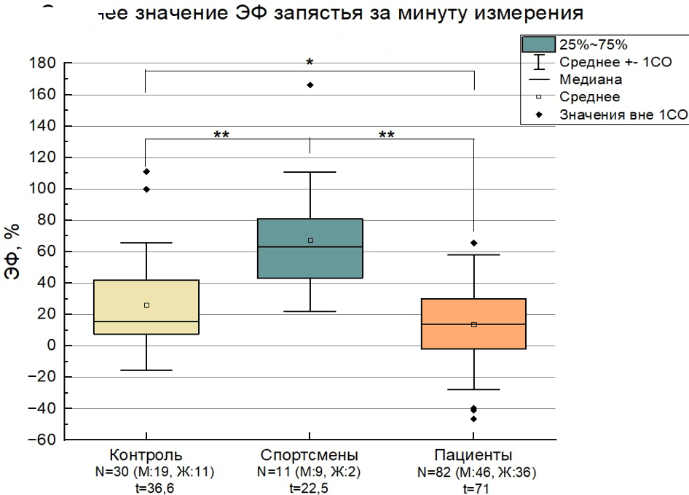
Рис. 1. Оценка функции эндотелия, рассчитанной в среднем за всё время измерения (1 мин) с применением метода окклюзионной плетизмографии, выраженная в %, для трёх исследуемых групп. *p < 0.05; **p < 0.01. t - средний возраст в группе.
Результаты лазерной допплеровской флоуметрии также подтвердили, что у спортсменов реакция на окклюзионную пробу выражена сильнее, чем в контроле: после снятия окклюзии у них отмечалось более интенсивное увеличение перфузии тканей, за которым следовала быстрая нормализация показателей. Это свидетельствует о высокой надёжности и устойчивости механизмов, регулирующих периферическое кровообращение. Капилляроскопия ногтевого ложа, в свою очередь, зафиксировала у пациентов с ССЗ значительные изменения реологических характеристик крови на уровне капилляров.
Таким образом, комплексное применение трёх методов позволило получить согласованную оценку, демонстрирующую глубокие нарушения эндотелий-зависимой вазодилатации, микроциркуляторной регуляции и реологических свойств крови у пациентов с ССЗ, а также признаки выраженной положительной адаптации сосудистой системы к регулярным физическим нагрузкам у спортсменов. Применение указанных методик и набор большей статистики позволят найти маркеры ССЗ, а также могут быть полезны для контроля эффективности как лечения, так и тренировочного процесса у спортсменов.
Литература
1. Лукина Ю.В., Дмитриева Н.А., Кутишенко Н.П., Киселева Н.В., Марцевич С.Ю. Взаимосвязь и взаимовлияние аспектов безопасности лекарственного лечения и приверженности терапии у больных сердечно-сосудистыми заболеваниями (по данным амбулаторного регистра “ПРОФИЛЬ”) // Кардиоваскулярная терапия и профилактика; Том 17, № 5. 2018.
2. Ermolinskiy P., Gurfinkel Y., Sovetnikov E., Lugovtsov A., Priezzhev A. Correlation between the Capillary Blood Flow Characteristics and Endothelium Function in Healthy Volunteers and Patients Suffering from Coronary Heart Disease and Atrial Fibrillation: A Pilot Study. // Life (Basel, Switzerland). Switzerland, 2023. Vol. 13. № 10. https://doi.org/10.3390/life13102043.

Мольдон П.А. является стипендиатом Фонда развития теоретической физики и математики ”БАЗИС”.

